Ngày soạn:……………………
Ngày dạy:……………………..
TIẾT 27 + 28 - BÀI 13: GIAO LƯU THƯƠNG MẠI VÀ VĂN HÓA Ở
ĐÔNG NAM Á TỪ ĐẦU CÔNG NGUYÊN ĐẾN THẾ KỈ X

I. MỤC TIÊU
1. Kiến thức:
- Phân tích được những tác động chính của quá trình giao lưu thương mại và văn hóa ở Đông Nam Á từ đầu Công nguyên đến thế kỉ X.
2. Năng lực:
- Năng lực chung: Năng lực giao tiếp, hợp tác: Trao đổi, thảo luận để thực hiện các nhiệm vụ học tập. Năng lực giải quyết vấn đề và sáng tạo: Sử dụng các kiến thức đã học ứng dụng vào thực tế, tìm tòi, phát hiện giải quyết các nhiệm vụ trong cuộc sống.
- Năng lực riêng: Trình bày được con đường giao thương trên biển ở khu vực Đông Nam Á. Hiểu được ảnh hưởng của văn hoá Ấn Độ đối với sự phát triển của lịch sử khu vực trong 10 thế kỉ đầu Công nguyên. Phân tích được những tác động của quá trình giao lưu thương mại và văn hoá đối với khu vực trong 10 thế kỉ đầu Công nguyên.
3. Phẩm chất:
- Trách nhiệm: từ sự thật lịch sử về con đường giao thương và giao lưu văn hoá ở Đông Nam Á, giáo dục chủ quyển biển đảo cho HS.
- Nhân ái: giáo dục tinh thần chia sẻ giữa các nền văn hoá (học hỏi, hoà nhập, không thôn tính, không xâm lược).
II. THIẾT BỊ DẠY HỌC VÀ HỌC LIỆU
1. Chuẩn bị của giáo viên
- Giáo án, máy tính.
2. Chuẩn bị của học sinh: vở ghi, SGK
III. TIẾN TRÌNH DẠY HỌC
HOẠT ĐỘNG 1: MỞ ĐẦU
a) Mục tiêu:
- Kết nối kiến thức từ cuộc sống vào nội dung bài học.
- HS nắm được các nội dung cơ bản của bài học thông qua trò chơi “Con số bí ẩn”, phát triển tạo tâm thế đi vào tìm hiểu bài mới.
b) Tổ chức thực hiện:
Hoạt động của GV và HS | Nội dung
Bước 1: Chuyển giao nhiệm vụ (GV)  GV: sử dụng công cụ trình chiếu các câu hỏi và đưa ra yêu cầu:  HS trả lời nhanh các câu hỏi của trò chơi trong 3 phút. Gợi ý: với mỗi câu hỏi đáp án là một con số bí ẩn  Bước 2: Thực hiện nhiệm vụ học tập  HS: Suy nghĩ, vận dụng và tìm câu trả lời đúng.  Bước 3: Báo cáo thảo luận  GV:  - Yêu cầu HS lên trả lời câu hỏi.  - Các em còn lại theo dõi bạn trả lời và nhận xét, bổ sung cho bạn (nếu cần).  HS:  - Trả lời câu hỏi của GV và theo dõi, nhận xét, bổ sung cho bạn (nếu cần).  Bước 4: Kết luận, nhận định (GV)  - Nhận xét câu trả lời của HS và chốt kiến thức đồng thời mở rộng: Đông Nam Á là một vùng đất được thiên nhiên ban tặng rất nhiều đặc điểm thuận lợi, và một trong số đó là hầu hết các quốc gia ở đây đều giáp biển. Chính vì vậy, việc buôn bán, phát triển kinh tế cũng như giao lưu văn hóa ở khu vực này được thúc đẩy từ rất sớm.  - Chuyển dẫn vào hoạt động hình thành kiến thức mới.  - Viết tên bài, nêu mục tiêu chung của bài và dẫn vào HĐ tiếp theo. | - HS trả lời được các câu hỏi trong trò chơi.
GV dẫn dắt vấn đề: Vào những thế kỉ đầu Công nguyên, thuyền bè của nhiều nước đã qua lại trên vùng biển Đông Nam Á để buôn bán và trao đổi sản vật. Con đường giao thương trên biển dần được hình thành. Từ giao lưu thương mại dẫn đến giao lưu văn hóa. Vậy quá trình này đã để lại những tác động như thế nào ? Chúng ta sẽ cùng làm rõ trong bài học hôm nay - BÀI 13 : Giao lưu thương mại và văn hóa ở Đông Nam Á mười thế kỉ đầu công nguyên.

HOẠT ĐỘNG 2: HÌNH THÀNH KIẾN THỨC MỚI
I. Quá trình giao lưu thương mại
a) Mục tiêu: HS Trình bày được con đường giao lưu thương mại ở Đông Nam Á các thế kỉ đầu công nguyên. Tác động của quá trình giao lưu thương mại đến sự phát triển của với khu vực .
b) Tổ chức thực hiện:

Hoạt động của GV và HS | Nội dung

Bước 1: Chuyển giao nhiệm vụ (GV)  - GV: Sử dụng công cụ hỗ trợ chiếu hình ảnh lược đồ và đặt ra yêu cầu:  Dựa vào lược đồ em hãy mô tả con đường mà thương nhân nước ngoài đi qua vùng biển Đông Nam Á mười thế kỉ đầu Công nguyên?  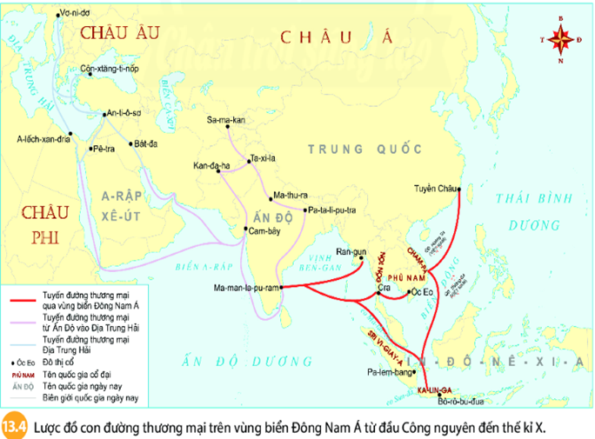  HS quan sát Hình 13.1, 13.2, 13.3 SHS trang 68 và trả lời câu hỏi: Những hình ảnh sau đây đã phản ánh điều gì ở Đông Nam Á những thế kỉ đầu Công nguyên?  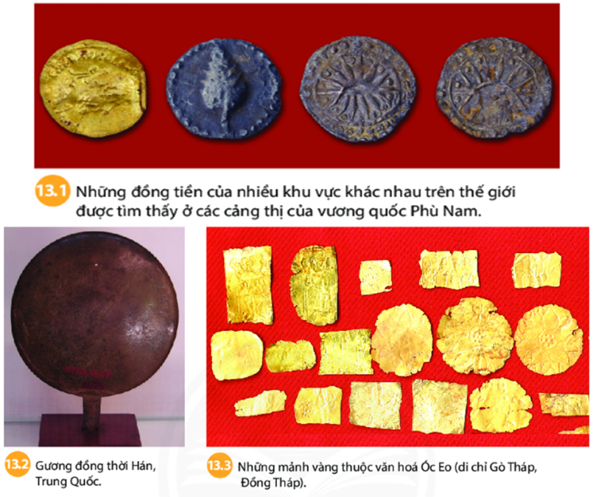  Bước 2: Thực hiện nhiệm vụ học tập  GV hướng dẫn HS trả lời  HS:  - Suy nghĩ để trả lời câu hỏi, theo hướng dẫn.  - Suy nghĩ cá nhân và trả lời câu hỏi của GV.  - Hướng dẫn học sinh có thể dựa vào lược đồ sau để trả lời:  Bước 3: Báo cáo thảo luận  GV yêu cầu HS trả lời.  HS trả lời câu hỏi của GV.  Bước 4: Kết luận, nhận định (GV)  - Nhận xét câu trả lời của HS và và chốt kiến thức lên màn hình. Giao lưu thương mại thúc đẩy giao lưu văn hóa, tác động trực tiếp tới sự hình thành và phát triển của các vương quốc cổ ở Đông Nam Á  Chuyển sang phần 2. | - Vào những thế kỉ đầu Công nguyên, nhu cầu trao đổi hàng hoá giữa Trung Quốc, Ấn Độ và xa hơn là Địa Trung Hải đã mở ra tuyến đường thương mại quan trọng trên vùng biển Đông Nam Á. Thuyền buôn của nhiều nước trên thế giới đã có mặt tại đây, mở ra quá trình giao lưu thương mại giữa Đông Nam Á với thế giới bên ngoài.  - Hoạt động giao lưu thương mại ở Đông Nam Á trong mười thế kỉ đầu Công nguyên:  + Là nơi cung cấp nước ngọt, lương thực.  + Là nơi trao đổi những sản vật có giá trị như: hồ tiêu, đậu khấu, ngọc trai, san hô, đặc biệt là trầm hương – một mặt hàng có giá trị cao.  - Giao lưu thương mại đã dẫn đến những thay đổi ở khu vực Đông Nam Á trong mười thế kỉ đầu Công nguyên: thúc đẩy sự ra đời của những trung tâm thương mại tại khu vực Đông Nam Á, dẫn đến sự phát triển nhanh của lịch sử khu vực, tác động trực tiếp đến sự ra đời của những vương quốc cổ nằm trên con đường giao lưu đó.
II. Quá trình giao lưu văn hóa.
a) Mục tiêu: Thông qua hoạt động, HS biết được trên con đường giao lưu thương mại, các nền văn hóa ngoài khu vực đã lan tỏa đến Đông Nam Á; văn hóa Ấn Độ đã lan tỏa đến Đông Nam Á trên một số lĩnh vực: Hin-đu giáo, phật giáo, chữ viết, kiến trúc nghệ thuật.
b) Tổ chức thực hiện:
Hoạt động của GV và HS | Nội dung
Bước 1: Chuyển giao nhiệm vụ (GV)  - GV giới thiệu kiến thức: Theo chân những con thuyền buôn bán đến từ nước ngoài, văn hoá bên ngoài cũng có mặt ở khu vực Đông Nam Á. Đông Nam Á chịu ảnh hưởng của nền văn hóa Trung Quốc và Ấn Độ, đặc biệt là nền văn hóa Ấn Độ.  - Đọc thông tin mục II và quan sát Hình 13.6, 13.7, 13.8, trả lời câu hỏi: Em hãy nhận xét về quá trình giao lưu văn hóa ở khu vực Đông Nam Á mười thế kỉ đầu Công nguyên?  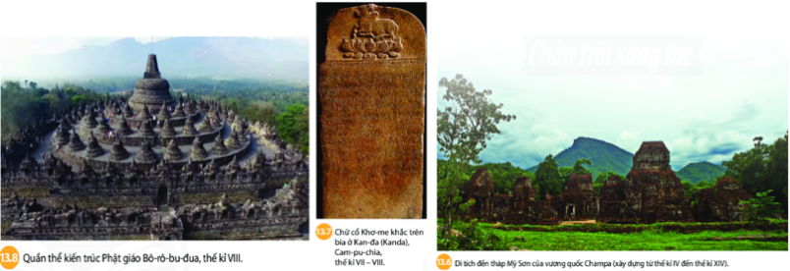  - Sử dụng công cụ hỗ trợ chiếu hình ảnh và đưa ra yêu cầu:  Bước 2: Thực hiện nhiệm vụ học tập  HS suy nghĩ cá nhân và thảo luận luận nhóm, hoàn thành bảng sau:  GV hướng dẫn, hỗ trợ các em thảo luận nhóm (nếu cần).  Bước 3: Báo cáo thảo luận  GV:  - Hướng dẫn HS trình bày, nhận xét (nếu cần).  HS:  - Trả lời câu hỏi của GV..  - HS còn lại quan sát, theo dõi bạn trình bày và bổ sung cho nhóm bạn (nếu cần).  Bước 4: Kết luận, nhận định (GV)  - Nhận xét về thái độ học tập & sản phẩm học tập của HS và chốt kiến thức.  - Cư dân Đông Nam Á tiếp thu văn hoá Ấn Độ một cách hoà bình, trên cơ sở chủ động lựa chọn những yếu tố phù hợp trong quá trình lập quốc và phát triển, chủ yếu trong các lĩnh vực tôn giáo, chữ viết, văn học, nghệ thuật.  - GV mở rộng kiến thức cho Hs thông qua 2 video.  - Chuyển phần luyện tập | - Nhận xét về quá trình giao lưu văn hóa ở khu vực Đông Nam Á mười thế kỉ đầu Công nguyên: cư dân Đông Nam Á tiếp thu văn hoá Ấn Độ một cách hoà bình, trên cơ sở chủ động lựa chọn những yếu tố phù hợp trong quá trình lập quốc và phát triển, chủ yếu trong các lĩnh vực tôn giáo, chữ viết, văn học, nghệ thuật.  + Tôn giáo: Hin-đu giáo và Phật giáo nhanh chóng hoà quyện với tín ngưỡng bản địa và đã ảnh hưởng lớn đến nền văn hoá của các vương quốc trong khu vực.  + Chữ viết: chữ Phạn trở thành văn tự chính của nhiều vương quốc trong buối đầu thành lập. Về sau, đã dần cải biến chữ Phạn thành chữ viết riêng như chữ Chăm cổ, chữ Khơ-me cổ, chữ Mã Lai cổ,...  + Nghệ thuật: khu đền tháp Mỹ Sơn (Việt Nam) và quần thể Bô-rô-bu-đua (In-đô-nê-xi-a) là hai công trình kiến trúc tiêu biểu của Đông Nam Á trước thế kỉ X

HOẠT ĐỘNG 3: LUYỆN TẬP
a) Mục tiêu: Củng cố lại kiến thức đã học thông qua bài tập, câu hỏi lí thuyết.
b) Tổ chức thực hiện:
Bước 1: Chuyển giao nhiệm vụ (GV):
Bài tập: Nêu một ví dụ cho thấy sự sáng tạo của cư dân Đông Nam Á khi tiếp thu văn hóa Ấn Độ.
Bước 2: Thực hiện nhiệm vụ học tập
HS suy nghĩ cá nhân và trả lời câu hỏi
GV hướng dẫn, hỗ trợ các em (nếu cần).
Bước 3: Báo cáo thảo luận
- GV yêu cầu HS trình bày câu trả lời của mình,
- HS trình bày, theo dõi, nhận xét, đánh giá và bổ sung cho bài của bạn (nếu cần).
Bước 4: Kết luận, nhận định (GV): GV nhận xét bài làm của HS.

HOẠT ĐỘNG 4: VẬN DỤNG
a) Mục tiêu: Củng cố và mở rộng kiến thức nội dung của bài học cho HS
b) Tổ chức thực hiện
Bước 1: Chuyển giao nhiệm vụ (GV): (GV giao bài tập)
Dựa vào Lược đồ 13.4, đối chiếu với Bản đồ 12.1, em hãy cho biết con đường thương mại ở Đông Nam Á đi qua những vùng biển, đại dương nào ngày nay.
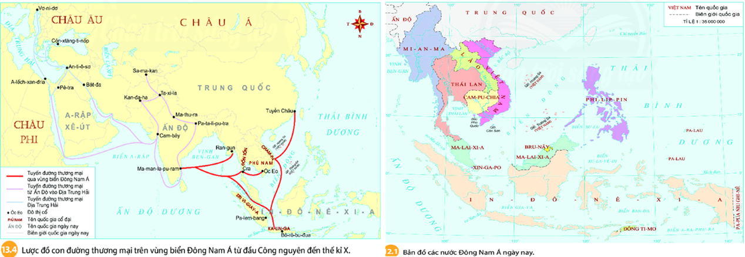

Bước 2: Thực hiện nhiệm vụ học tập
- GV hướng dẫn các em tìm hiểu yêu cầu của đề.
- HS đọc và xác định yêu cầu của bài tập.
B3: Báo cáo, thảo luận
- GV hướng dẫn các em cách nộp sản phẩm cho GV sau khi hoàn thành.
- HS làm bài tập ra giấy và nộp lại cho GV qua hệ thống CNTT mà GV hướng dẫn.
Bước 4: Kết luận, nhận định (GV)
- Nhận xét ý thức làm bài của HS, nhắc nhở những HS không nộp bài hoặc nộp bài không đúng qui định (nếu có).
- Dặn dò HS những nội dung cần học ở nhà và chuẩn bị cho bài học sau.
*HƯỚNG DẪN VỀ NHÀ
- Học bài và làm bài tập
- Đọc trước bài 14. Nhà nước Văn Lang, Âu Lạc
+ Thời gian thành lập và phạm vi không gian của nhà nước Văn Lang, Âu Lạc
+ Tổ chức nhà nước Văn Lang, Âu Lạc

